**Прадед Юрый Андреев (Pradziad Jerzy)**

8 декабря 1811 г – крещение (НИАБ 136-13-894, лист 82об, №62/1811-р (ориг)).

**НИАБ 136-13-894:** Лист 82об. **Метрическая запись №62/1811-р (ориг).**

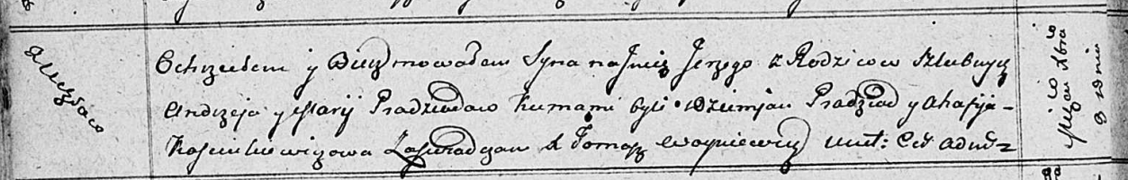

Осовская Покровская церковь. 8 декабря 1811 года. Метрическая запись о крещении.

Pradziad Jerzy – сын родителей с деревни Углы.

Pradziad Andrzey – отец.

Pradziadowa Marija – мать.

Pradziad Dziemjan – кум.

Kasciukiewiczowa Ahafija – кума.

Woyniewicz Tomasz – ксёндз.